安徽工商职业学院2020年旅游学院咖啡实训室实训设备及耗材采购项目市场询价单
编号：AHBVC2020012
一、采购需求及报价
序号 | 名称 | 要求 | 数量
1 | 德颐触屏全自动磨豆意式办公室商用家用电器咖啡机自动上水DE-560 | 产品尺寸（mm）：270*450*500  水箱容量 水箱容量（L）  外接水箱  颜色：黑色  类别：意式全自动  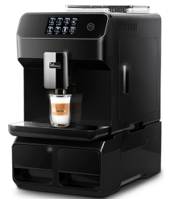此图仅供参考 | 1台
2 | 格米莱（GEMILAI）半自动咖啡机商用双头意式高杯电控CRM3120C 黑色 | 产品尺寸（mm）：817*502*452mm  水箱容量（L）外接水箱  颜色：黑色  认证型号CRM3120C  类别：半自动咖啡机色拉油  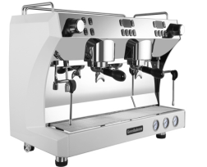此图仅供参考 | 1台
3 | 德玛仕（DEMASHI）展示柜冷藏柜LG-760 | 产品尺寸（mm）：1050*585*2065  功率201-400W  门数：双门  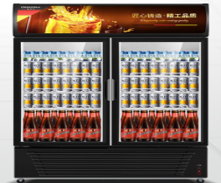此图仅供参考 | 1台
4 | coffee now 胶囊咖啡机全自动 奶泡饮品多功能一体机H6A 多功能饮品胶囊咖啡机 | 产品尺寸（mm）：394*400*224  水箱容量（L）1.5L  颜色：白色  认证型号H6A  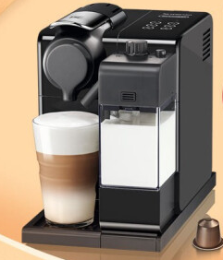此图仅供参考 | 1台
5 | 德颐 全自动咖啡机 原装通用浓缩除垢片/液 锅炉除垢剂 可用5次 | 除垢剂×10片 | 2盒
6 | 意式醇香咖啡豆500g 商用系列 | 规格：500g | 1袋
7 | 铭氏Mings 精选系列 进口咖啡豆研磨摩卡风味咖啡粉500g | 规格：500g | 1袋
8 | Nespresso 胶囊咖啡 浓烈醇享套装 | 规格：50颗装 | 1盒
9 | 太古（taikoo ）咖啡糖包 金黄咖啡调糖包 黄沙糖 独立包装50包250g 咖啡奶茶伴侣 调味食糖 | 独立包装50包250g | 1盒
10 | 6TX 花式咖啡模具 铝制加厚奶泡拉花模具 喷花模16款套装 | 16款套装  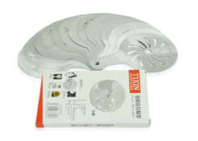此图仅供参考 | 2套

综合报价：人民币大写

二、其他要求及注意事项
1．控制价：贰万玖仟肆佰伍拾元整（¥29450.00元），报价（含税）高于本项目控制价的视为无效。
2.投标人营业执照范围必须包含本次所采购的物品且具备公对公转账账号，能够开具正规发票；
3.所供全部货物必须为质量合格、包装完整、全新正品。
4.前表中序号5-10成交人提供的货物保质期自供货之日计算须至少剩余三分之二。
5.履约保证金：定额收取壹仟元，验收合格后无息退还。
6．成交人必须按照采购人要求的时间供货，免费将全部货物运输至采购人指定的地点（安徽工商职业学院双凤校区）。
7．本报价单自行下载打印（一式贰份并且正反面打印），填好后请盖章并密封（封口加盖公章），于2020年6月10日上午9:00-9:30交至安徽工商职业学院资产设备管理处（合肥市双凤经济开发区金宁路北16号），联系人：杨老师、未老师，联系电话：0551-65659240。
8．本文件将作为双方签订合同的依据。

供货方名称：
供货方账号：
供货方开户行：
供货方（签章）：
联系人及电话：
年 月 日

